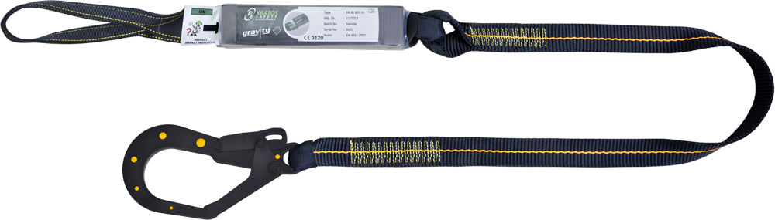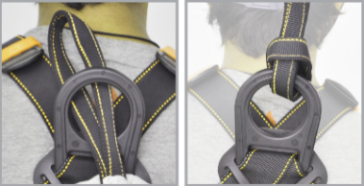

**Skład surowcowy:**

Taśmy: Poliester.

Absorber: Polyester i Poliamid.

Zatrzaśnik: Stal z kompozytem polimerowym, która może wytrzymać maksymalne napięcie 14kV

**DYSTRYBUTOR**

**OXYLINE Sp.zo.o**

ul. Piłsudskiego 23

95-200 Pabianice-Poland

Tel.: +48 42 215 10 68

Fax : +48 42 203 203 1

[www.oxyline.eu](https://www.oxyline.eu/home.html)

[oxyline@oxyline.eu](mailto:oxyline@oxyline.eu)

**PRODUCENT**

**KRATOS SAFETY**

689 Chemin du Buclay

38540 Heyrieux – FRANCE

Tel. : +33 (0)4 72 48 78 27

Fax : +33 (0)4 72 48 58 32

[www.kratossafety.com](http://www.kratossafety.com) / [info@kratossafety.com](mailto:info@kratossafety.com)

|  |  |  |
| --- | --- | --- |
| **Długość:** | logo-CE.JPG | **Waga:** |
| 1.80 m | 1.06 kg |

|  |
| --- |
| **KOD HS** |
| 6307 90 98 |
| **WYMIAR KARTONU/ SZTUKI** |
| 80 x 40 x 24 cm / 10 |
| **CERTYFIKAT AET N°4303 I6 E1** |
| **Satra Technology Centre, N°0321**  Wyndham Way, Telford Way, Kettering  Northamptonshire, NN16 8SD, United Kingdom |
| **Artykuł 11 GB07/73551** |
| **SGS United Kingdom Ltd., N°0120**  Unit 202B, Worle Parkway,  Weston-super-Mare, BS22 6WA, United Kingdom |

AMORTYZATOR BEZPIECZEŃSTWA DIELECTRI TAŚMOWY DŁUGOŚĆ 1,8M

Amortyzator bezpieczeństwa DIELECTRI taśmowy długość 1,8m pętla i zatrzaśnik hakowy dielektryczny otwarcie 55mm; zaprojektowana w celu ochrony operatorów pracujących w środowisku   
o potencjalnym zagrożeniu elektrycznym.

Absorber energii wyposażony we wskaźnik upadku.  
Ma czarną tuleję ochronną zapewniającą dłuższą żywotność i odporność na promieniowanie UV.

Taśma poliestrowa o szerokości 30 mm, łączy absorber energii z zatrzaśnikiem hakowym.

Absorber energii za pomocą pętli tekstylnej, łączony jest z punktem A grzbietowym pieścieniem typu D  
na szelka poprzez przeplecenie « jaskółka » (patrz rysunek)

**Zatrzaśnik :**

FA 50 222 55 – dielektryczny zatrzaśnik hakowy (otwarcie 55mm) stal pokryta kompozytem.

**Norma :** EN355 : 2002.

**KARTA KATALOGOWA FA 30 307 20**

Data rewizji 21.02.2020